Розробка циклу уроків з геометрії для 7 класу за темою

ОЗНАКИ РІВНОСТІ ТРИКУТНИКІВ

Автор: Гоцонога Зоя Тимофіївна
Вчитель математики, спеціаліст вищої категорії

У даній роботі представлена методична розробка уроків теми «Ознаки рівності трикутників», яка складається з 8-ми уроків та різнорівневої контрольної роботи.
Розробка дає змогу подивитися на тему під іншим кутом зору. Окрім задач підручника (Геометрія 7, О.С. Істер) використовуються задачі з інших джерел. Робота містить проблемно-пошукові задачі, використовується цікава методика викладання теми.
Для вчителів математики, учнів загальноосвітніх шкіл, гімназій, ліцеїв.
Зміст
Вступ………………………………………………………………………………………..4
Урок №1 Перша ознака рівності трикутників……………………………………………6
Урок №2 Розв’язування задач……………………………………………………………..9
Урок №3 Друга ознака рівності трикутників……………………………………………11
Урок №4 Розв’язування задач…………………………………………………………….13
Урок №5 Рівнобедрений трикутник……………………………………………………..15
Урок №6 Медіана, бісектриса і висота трикутника……………………………………16
Урок №7 Розв’язування задач …………………………………………………………..19
Урок №8 Третя ознака рівності трикутників…………………………………………..20
Контрольна робота……………………………………………………………………..…24
Висновок ……………………………………………………………………………….…31
Список літератури………………………………………………………………………..32

Вступ
Матеріал теми займає центральне місце в змісті всього курсу геометрії VII класу. Велика його роль і для подальшого вивчення геометрії. По-перше, він знайомить учнів з багатокроковими дедуктивними обґрунтуваннями, що служить подальшому розвитку логічного мислення учнів. По-друге, використання ознак рівності трикутників стає основним методом доказу теорем і рішення задач у наступному курсі. Тому основна мета при вивченні даної теми — домогтися активного володіння матеріалом, звернувши особливу увагу на відпрацьовування навичок використання ознак рівності трикутників у рішенні задач.
Засвоєння теоретичних фактів (визначень, теорем), розглянутих у темі, повинне відбуватися значною мірою в процесі рішення задач. Саме рішення задач дозволяє учням нагромадити досвід доказових міркувань, необхідний для подальшого вивчення курсу. Матеріал даної теми створює для цього найбагатші можливості, тому що алгоритм застосування ознак рівності трикутників досить простий і наочний, а ситуації, у яких вони застосовуються, дуже різноманітні. Тому робота вчителя повинна бути побудована таким чином, щоб рішенню задач, навчанню прийомам їхні рішення було приділено як найбільше часу.
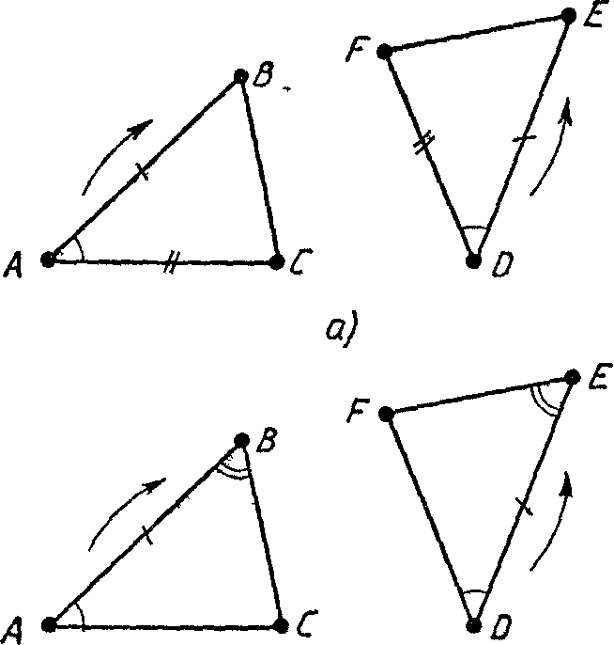
Обов'язковою вимогою, пропонованим до всіх учнів при вивченні даної теми, є уміння вирішувати нескладні задачі, де в явному виді зазначена рівність трикутників, яку потрібно довести. Однак значну увагу варто також приділити формуванню умінь вирішувати і більш складні задачі, в яких учні повинні самі розпізнати рівні трикутники, довести їхню рівність, зробити висновок про рівність деяких його елементів. У рішенні таких задач важливим моментом є виконання запису рівності трикутників, у якій важливий порядок букв, що позначають вершини. Корисно заохочувати проведення учнями самоперевірки виконаного запису, а також познайомити їх із прийомами, що полегшують запис рівності трикутників.
Ці прийоми мають на увазі установлення відповідності
між вершинами трикутників. Так, наприклад, при
б) застосуванні I і II ознак рівності трикутників (мал. а,б)
зручно починати запис з вершин рівних кутів (A і D),
потім записати другі кінці рівних сторін (В і Е) і,
нарешті, записати вершини, що залишилися, одержавши
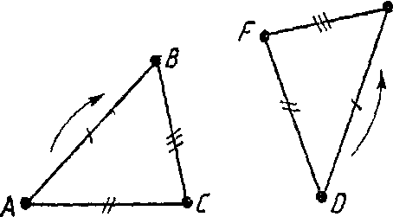
рівність ∆ABC=∆DEF. При застосуванні III ознаки
(мал. в) спочатку установлюється відповідність яких- небудь двох вершин (наприклад, А і D, тому що в них сходяться рівні сторони), після цього запис
виконується так само, як і в перших двох випадках.
в)
Тема уроку: Перша ознака рівності трикутників.
Мета: ознайомити учнів з першою ознакою рівності трикутників і її застосуванням.
Цей урок учитель починає з підготовчих вправ:
1. На півпрямій а від її початкової точки В відкладено два рівних відрізки ВМ і ВК. Що можна сказати проточки М і D? Поясніть відповідь.
2. Від півпрямої а в одній півплощині відкладено два рівних кути (аb) і (ас). Що можна сказати про промені b і с? Поясніть відповідь.
3. Сформулюйте аксіому про існування трикутника, що дорівнює даному.
4. Що означає вираз “трикутник DАК дорівнює трикутнику МNВ”?
5. Що треба знати про два трикутники, щоб можна було стверджувати, що вони рівні? [Треба знати про наявність шести пар відповідно рівних елементів.]
Вивчення нового матеріалу
Зміст теореми (ознака рівності трикутників за двома сторонами і кутом між ними) учні можуть «відкрити» в процесі виконання практичної роботи.
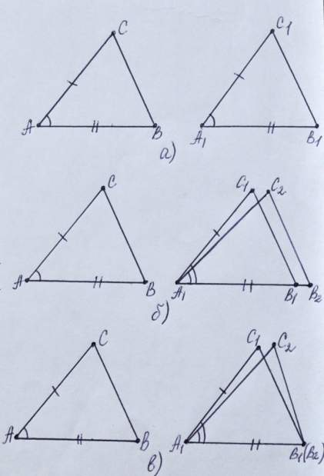
Пропонується практична робота.
Накреслить ∆ABC і ∆A₁B₁C₁ так, щоб
АВ = A₁B₁= 9 см, АС = A₁C₁ = 7 см і
∠ А =∠A₁= 60°.
Потім ставляться запитання:
1. Скільки пар рівних елементів ви побудували в трикутниках АВС і A₁B₁C₁? Які це елементи?
2. Як перевірити, чи будуть рівні ці трикутники? [Перевіряють вимірюванням решти елементів.]
3. Який же висновок можна зробити з розглянутого прикладу? Після цього формулюється перша ознака рівності трикутників.
Для доведення першої ознаки рівності трикутників можна використати серії малюнків, які демонструються послідовно (мал.1).
Учитель підкреслює, що на малюнку 1, а) зображено два трикутники, у яких дві сторони і кут між ними одного трикутника відповідно дорівнюють двом сторонам і куту між ними другого трикутника, тобто в ∆ ABC і ∆A₁B₁C₁ ABC і ∆A₁B₁C₁
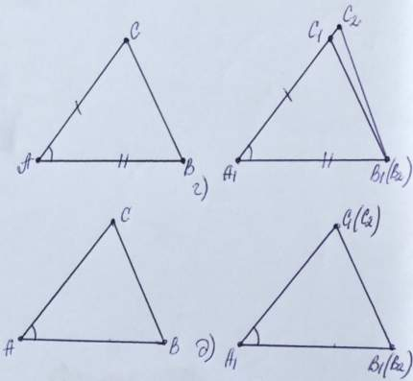
АС = A₁C₁, ∠ BAC=∠B₁A₁C_{1.} За аксіомою існування трикутника, що дорівнює даному, існує ∆A₁B₂C₂ , що дорівнює ∆ABC, у якого вершина A₁ міститься у вершині A₁ трикутника A₁B₁C₁, вершина B₂ лежить на промені A₁B₁, а вершина С₂ Мал. 1
лежить у тій самій півплощині відносно
прямої A₁B₁, що й вершина C₁ (мал. 1, б).
Потім класові ставляться запитання:
- Чи правильно показано положення точки B₂ на промені A₁B₁?
[Ні, точка B₂ повинна збігатися з точкою B₁ за аксіомою відкладаня відрізків, бо A₁B₂ = A₁B₁ (A₁B₂ = AB з рівності трикутників ABC і A₁B₂C₂, а A₁B₁= AB за умовою).]
Після відповіді демонструється малюнок 1, в.
- 2. Як повинні бути розміщенні промені A₁С₁ і A₁С₂?
- [ Промені A₁С₁ і A₁С₂ збігаються за аксіомою про відкладання кутів, оскільки
∠B₂A₁C₂ =∠B₁A₁C₁ (∠B₂A₁C₂ =∠BAC з рівності трикутників ABC і A₁B₂C₂, а
∠B₁A₁C₁ =∠BAC за умовою (мал.1, г) ).]
3. Що можна сказати про положення точки С₂ на промені A₁С₁ ? [Доводиться
збіг точок С₁ і С₂ (мал.1, д).] Таким чином, трикутник A₁B₂C₂ збігається з
трикутником A₁B₁C₁, але ∆A₁B₂C₂ = ∆ABC , отже ∆A₁B₁C₁ теж дорівнює ∆ABC.
- За допомогою яких трьох пар відповідно
рівних елементів у трикутниках ABC і A₁B₁C₁ ми довели їх рівність?
Після цього формулюється перша ознака рівності трикутників і підкреслюється
ідея доведення, а саме:
- Стверджуємо існування трикутника A₁B₂C₂, що дорівнює трикутнику ABC і розміщений певним чином на площині.
- Доводимо збіг трикутників A₁B₂C₂ і A₁B₁C₁.
- Робимо висновок: ∆ABC = ∆A₁B₁C₁.
У зошиті учні записують умову теореми та ідею доведення.

Закріплення.
Розв’язуємо усно за готовими малюнками наступні задачі:
- Доведіть, що ∆ABC = ∆ADC (мал.2).
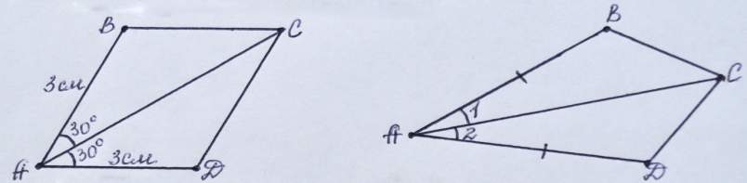
Мал.2 Мал.3
Аналіз. Щоб довести, що ∆ АВС=∆ АDС, треба відшукати в них три пари відповідно рівних елементів, наприклад дві сторони і кут між ними.
Розв'язання. У даних трикутниках сторона АВ ∆ АВС дорівнює стороні АD ∆АDС, АС — спільна сторона даних трикутників), ∠ВАС ∆ АВС дорівнює ∠САD ∆ АDС. Отже, ∆ АВС= ∆ АDС за першою ознакою рівності трикутників (на мал. 2 у ході розповіді позначаються рівні елементи).

- Дано: ∆ ∠1=∠2 , АВ = АD, ∠1=∠2 (мал. 3).
Доведіть: ∆АВС=∆ АDС.
Аналіз. Щоб довести, що ∆ АВС=∆ АDС, треба відшукати в них три пари відповідно рівних елементів, наприклад дві сторони і кут між ними.
Розв'язання. ∆ АDС= ∆ АВС за першою ознакою рівності трикутників (АВ = АD,
АС — спільна сторона ∆ АВС і ∆ АDС, ∠1=∠2).

3. Відрізки АВ і СD перетинаються в точці О, яка є серединою кожного з них.
Доведіть: АD = ВС (мал. 4)
Аналіз. Для доведення рівності відрізків АD і ВС треба довести, що
∆ АDO = ∆ BCO, а для цього треба довести, що у трикутників АDO і BCO є три пари відповідно рівних елементів, наприклад дві сторони і кут між ними.
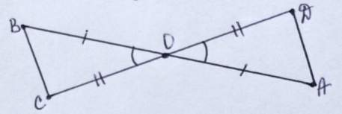

Мал. 4
Розв'язання. У трикутниках АОD і СОВ AО = ОB, СО =OD за умовою, ∠ АОD =
=∠ СОВ як вертикальні, отже, ∆ АDO = ∆ BCO. Якщо ∆ АDO =∆BCO, то АD = ВС.

Завдання додому: § 13 (I ознака рівності трикутників); №252, 253 (умову задачі 253 треба спочатку розібрати в класі).

Тема уроку: Розв’язування задач.
Мета: домогтися активного володіння матеріалом, відпрацьовування навичок
використання першої ознаки рівності трикутників у рішенні задач.
Перевірка домашнього завдання.
- Два учня біля дошки відтворюють розв’язування задач 252 і 253.
- У цей час колективно з учнями класу розв’язуються задачі:
Задача. У трикутниках ABC і A₁B₁C₁ АВ = A₁B₁= 5 см, АС = A₁C₁ = 7 см, ∠ А =∠A₁= =60°. Яка з рівностей правильна?
- ∆ACB= ∆A₁B₁C₁; 2) ∆A₁B₁C₁₌∆ACB;
3) ∆ABC= ∆B₁A₁C₁; 4) ∆ABC= ∆A₁B₁C₁.

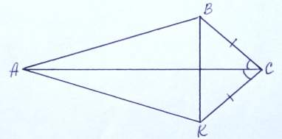
Задача. У трикутниках ABC і AKC (мал.1) ∠ BCA=∠KCA, BC=KC=1,5 см. Яка рівність правильна?
- ∆ABC= ∆ACK;
- ∆ABC₌∆CAK;
- ∆ABC= ∆AKC;
- ∆ABK= ∆BCK.

Мал. 1
Розв’язання задач:
На цьому уроці розв'язуються задачі:
1. Точки В і D лежать у різних півплощинах відносно прямої АС, ∠ ВАС =∠ АСD, АВ = =СD. Доведіть: ВС = АD.
2. №261.
3. На стороні АВ трикутника АВС взято точку D так, що АD=1/3AB, на стороні A₁B₁ трикутника ∆A₁B₁C₁ взято точку D₁ так, що A₁D₁=1/3 A₁B₁. Відомо, що трикутники АВС і A₁B₁C₁ рівні.
Доведіть рівність трикутників АDС і A₁D₁C₁ (мал. 2).

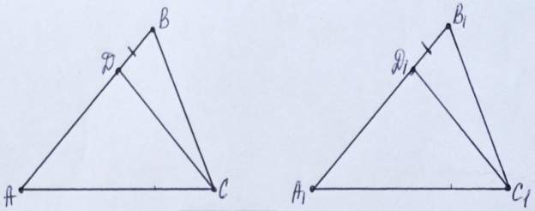
Мал. 2

Аналіз. Щоб довести, що ∆ADC= ∆A₁D₁C₁, треба встановити наявність у цих трикутників трьох пар відповідно рівних елементів, наприклад двох сторін і кута між ними.
Відомо, з рівності трикутників ABC і A₁B₁C₁, що AC=A₁C₁, AB= A₁B₁, тобто AD=A₁D₁, оскільки 1/3 AB=1/3 A₁B₁, ∠DАС=∠ D₁A₁C₁. Отже, ∆ADC= ∆A₁D₁C₁ за першою ознакою рівності трикутників.
4. № 265.

Завдання додому:
(виконується на окремих листах)
1. Точки D і С лежать в одній півплощині відносно прямої АВ, причому ∠DАВ =∠СВА, АD=ВС. Доведіть, що ∠АСВ=∠BDA.
2. Сторони AB і A₁B₁ рівних трикутників ABC і A₁B₁C₁ діляться відповідно точками D і D₁ пополам. Чому дорівнює ∠ A₁D₁C₁, якщо ∠ADC дорівнює α? Поясніть відповідь.
Тема уроку: Друга ознака рівності трикутників.
Мета: ознайомити учнів з другою ознакою рівності трикутників і її застосуванням.
Фронтальна перевірка домашнього завдання.
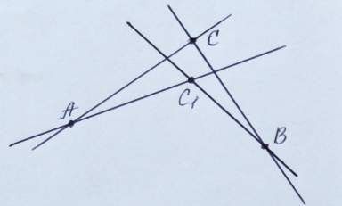
Актуалізація опорних знань учнів.
Цей урок можна розпочати а підготовчих вправ:
1. Сформулюйте аксіоми відкладання відрізків і кутів.
2. Прямі АС і ВС перетинаються в точці С,
а прямі AC₁ і BC₁ - у точці C₁ (мал. 1).
Мал.1
Що можна сказати про розміщення точок C і C₁, якщо прямі AC і AC₁ збігаються і прямі BC і BC₁ теж збігаються. Поясніть відповідь. [Точки С і C₁ збігаються, оскільки прямі AC і AC₁, BC і BC₁ збіглися, а дві прямі не можуть перетинатися більш як в одній точці.]
Вивчення нового матеріалу
Роботу над змістом теореми (ознака рівності трикутників за стороною і прилеглими до неї кутами) можна організувати аналогічно роботі над теоремою (ознака рівності трикутників за двома сторонами і кутом між ними). Під час виконання учнями практичної роботи доцільно запропонувати їм побудувати ∆ABC ( ∆A₁B₁C₁ ) за умови, що АВ = A₁B₁= =10 см, ∠ А =∠A₁= 30°, ∠ В =∠ В₁= 60°.
Для ілюстрації доведення другої ознаки рівності трикутників можна використати серію малюнків, аналогічну описаній в першому уроці за темою перша ознака рівності трикутників, з тією різницею, що на першому з них треба виділити відповідним кольором відрізки АВ і A₁B₁, кути А і A_{1,} В і B₁.
Перед початком доведення треба підкреслити, що буде використано той самий прийом, що й при доведенні першої ознаки рівності трикутників; розглядається трикутник A₁B₂C₂, що дорівнює даному трикутнику ABС і певним чином розміщений на площині, доводиться збіг цього трикутника з другим із даних трикутників, а саме: з трикутником A₁B₁C₁, і робиться висновок: ∆ABC = ∆A₁B₁C₁.
Зміст бесіди і показ малюнків при доведенні теореми (II ознака рівності трикутників) такі самі, як для теореми (I ознака рівності трикутників).

Закріплення
1. Відрізки ВС і АD перетинаються в точці О. Доведіть, що коли ВО = ОС і ∠ АBО =
=∠ DСО, то ∆ABO = ∆DCO.
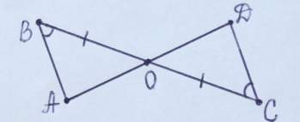
Аналіз. Щоб довести, що ∆ АВO = ∆ DСO, треба відшукати в них три пари відповідно рівних елементів, наприклад сторона і прилеглі до неї кути.
Розв'язання. ∆ABO = ∆DCO за другою ознакою рівності трикутників (BO = OC,
∠ АBО = ∠ DСО (за умовою), ∠BОA=
=∠СОD (вертикальні кути)). Мал.2
2. У трикутниках АВС і MNK АВ = MN, ∠A=∠M, ∠B=∠N. Доведіть, що АС = MK.
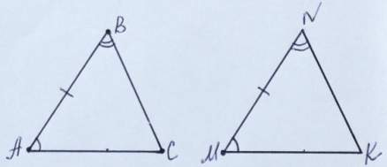
Аналіз. Для доведення рівності відрізків АC і MK треба довести, що
∆ АBC = ∆ MNK, а для цього треба довести, що у трикутників АBC і MNK є три пари відповідно рівних елементів, наприклад сторона і прилеглі до неї кути.
Мал.3
Розв'язання. У трикутниках АBC і MNK AB = MN, ∠A=∠M, ∠B=∠N за умовою, отже ∆ АBC =∆ MNK за другою ознакою рівності трикутників. Якщо ∆ АBC =∆ MNK, то
АC = MK.
3. У трикутниках АВС і MNK ВС = NK, ∠ В=∠N, ∠C=∠ K, AB=2 см. Довжину якої сторони трикутника МNK можна знайти?
Розв'язання. Аналогічно розв’язанню задачі 2.
4. Дано: АВ == ВС, ∠ ВАD = ∠ ВСЕ (мал. 4). Доведіть: BE=BD.
Розв'язання. ∆ BAD =∆ BCE за другою ознакою рівності трикутників (АВ = ВС,
∠ ВАD = ∠ ВСЕ (за умовою), ∠ABD = ∠CBE як спільний для цих трикутників). Якщо
∆ BAD =∆ BCE, то BE = BD.
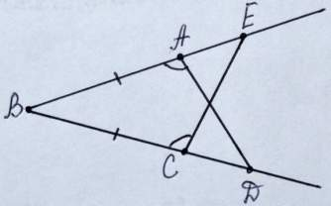

Мал. 4
Завдання додому:: § 13 (II ознака рівності трикутників); №255, 259.

Тема уроку: Розв’язування задач.
Мета: домогтися активного володіння матеріалом, відпрацьовування навичок
використання другої ознаки рівності трикутників у рішенні задач.
Перевірка домашнього завдання.
Рішення домашніх задач учні перевіряють по записах, зроблених (чи проектованих ) заздалегідь на дошці.
Зразок запису рішення
№255

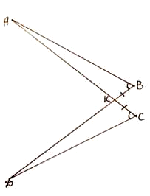
∆ ABK =∆ DCK за другою ознакою рівності трикутників (KB=KC, ∠ABK=∠DCK (за умовою), ∠ AKB=∠ DKC (вертикальні кути)).

Мал.1
№259
∆ OMC =∆ ONC за другою ознакою рівності трикутників (∠OCM=∠OCN
(за умовою), ∠MOC=∠NOC, бо OC- бісектриса ∠MON, OC- спільна).

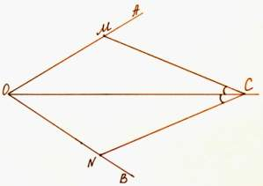

Мал.2
Розв’язання задач:
На цьому уроці розв'язуються задачі:
- Точки А і D лежать в одній півплощині відносно прямої ВС, причому АВ ┴ ВС і DС┴ ВС, ∠ DВС = ∠ АСВ. Доведіть рівність кутів ВАС і СDВ.
- Доведіть, що ∆ BON =∆ AOM (мал. 3), якщо відрізки АВ, СD і МN перетинаються в точці О і ОА = OВ, ОС = OD, М Є AD, N Є BC.
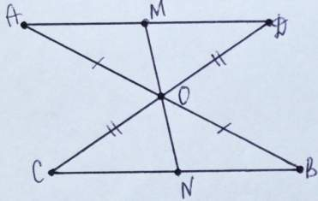
Аналіз. Щоб довести, що ∆ BON =∆ AOM, потрібні три нари відповідно рівних елементів цих трикутників. Відомо, що АО = OB (дано), ∠АОМ = ∠NОВ (вертикальні кути). Отже, треба довести, що або ОМ = ОN (тоді можна буде використати першу ознаку рівності трикутників), або ∠ОАМ = ∠ОВN (тоді можна буде скористатися другою ознакою рівності трикутників). Але для доведення рівності відрізків МО і ОМ треба довести рівність трикутників із сторонами МО і ОN, а цього ми зробити не можемо; для доведення рівності кутів ОАМ і ОВN треба довести рівність трикутників AOD і ВОС, а це випливає з умови.
Мал.3
Складається план розв'язування задачі:
1. Довести рівність трикутників АОD і ВОС.
2. З рівності трикутників дістати рівність кутів МАО і NBO.
3. Довести рівність трикутників ВОN і АОM.
Розв'язання задачі можна оформити таблицею.

Твердження | Обгрунтування
1. ∆ AOD =∆ BOC | AO=OB, OD=OC за умовою, ∠AOD=∠COB як вертикальні (І ознака)
2. ∠ MAO =∠ NBO | ∆ AOD =∆ BOC за доведеним
3. ∆ BON = ∆ AOM | ∠ MAO =∠ NBO за доведеним, AO=OB за умовою  ∠BON=∠AOM як вертикальні (ІI ознака)
3. №263.
Завдання додому:
(виконується на окремих листах)
1. На стороні ВС трикутника АВС взято точку D так, що АD ┴ ВС і ∠ ВАD = ∠ САD. Доведіть, що ∆ BDM = ∆ CDM, де М — довільна точка відрізка АD.
2. У рівних трикутниках АВС і A₁B₁C₁ на сторонах АС і A₁C₁ взято відповідно точки D і D₁ так, що ∠ АВD = ∠A₁B₁D_{1.}. Доведіть рівність відрізків ВD і B₁D₁.

Тема уроку: Рівнобедрений трикутник.
Мета: ознайомити учнів з поняттями рівнобедрений і рівносторонній трикутники, з
властивістю кутів рівнобедреного трикутника, його ознакою та
їх застосовуванням.
Фронтальна перевірка домашнього завдання.
Актуалізація опорних знань учнів.
Урок можна розпочати з підготовчих вправ:
1. Що означає запис ∆MNP = ∆ ABC?
2. Доведіть, що коли ∆ABC = ∆ BCA, то ∆ ABC має рівні сторони.
Вивчення нового матеріалу
- Дається означення рівнобедреного трикутника, вводяться поняття бічної сторони
і основи рівнобедреного трикутника. Учитель зазначає, що в означенні рівнобедреного
трикутника нічого не сказано про третю сторону, тому вона може дорівнювати двом рівним сторонам, а може й не дорівнювати їм.
Дається означення рівностороннього трикутника. Підкреслюється, що рівносторонній трикутник є окремим видом рівнобедреного трикутника. Наочно це можна зобразити за допомогою кругів (мал. 1).
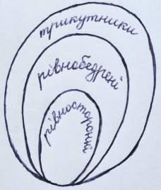
Підкреслюється, що такий спосіб зображення запропонував знаменитий математик Л. Ейлер (1707—1783 рр.).
Після цього можна запропонувати усно розв'язати задачі:
- з якої найменшої кількості сірників, не ламаючи їх, можна побудувати рівнобедрений трикутник?
- чи існує рівнобедрений трикутник, периметр якого дорівнює 60 см, а бічна сторона 35 см?
Мал. 1
2. Учням формулюють теорему про властивість кутів при основі рівнобедреного трикутника. Після того як властивість сформульовано, доцільно повідомити учням ідею доведення: для доведення рівності кутів А і В треба розглянути рівнобедрений трикутник як два трикутники АСВ і ВСА і довести їх рівність. (Треба зазначити, що під час доведення цієї теореми учням буде легше довести рівність трикутників АСВ і ВСА, оскільки в цьому разі використання першої ознаки рівності трикутників стає, на мій погляд, більш наочним.)
Щоб уникнути формального заучування учнями доведення теореми, доцільно під час доведення більше уваги звернути на те, якому з трикутників належить той чи інший елемент. Наприклад, доведення може мати такий вигляд: розглянемо ∆ABC і ∆ BCA. За умовою теореми сторона АС трикутника АСВ дорівнює стороні ВС трикутника ВСА, а сторона ВС трикутника АСВ—стороні АС трикутника ВСА, кут С трикутника АСВ — куту С трикутника ВСА. Отже, ∆ACB = ∆ BCA за двома сторонами і кутом між ними. Звідси випливає, що ∠ А = ∠ В.
Доводячи теорему, можна запропонувати і такий хід міркувань:
розглянемо трикутники АСВ і ВСА і запишемо їх сторони і кути в порядку позначення трикутників, зазначимо, які з елементів даних трикутників рівні. Підкреслимо рівності, що дають змогу застосувати ознаку рівності трикутників. Робиться запис:
∆ABC ∆ BCA
∠ A ∠ В
∠C = ∠C
∠B ∠A
AC = BC
AB = BA
CB = CA і т.д.
3. До вивчення теореми (ознака рівнобедреного трикутника) можливий такий підхід: учням пропонується сформулювати теорему, в якій умова і твердження теореми (властивість кутів рівнобедреного трикутника) помінялися б місцями. Сформульоване твердження перевіряється побудовою або на моделі. Висловлюється припущення, що теорема правильна. Записується умова теореми. Висувається ідея її доведення і робиться пауза, щоб учні спробували довести теорему самостійно, аналогічно теоремі (властивість кутів рівнобедреного трикутника). Після цього доведення теореми заслуховується біля дошки. Вимоги до пояснення такі самі, як і для теореми (властивість кутів рівнобедреного трикутника).
Закріплення
1. (Усно.) У ∆ABC ∠А =∠С, ВС = 10 см. Яку із сторін цього трикутника можна знайти?
2. (Усно.) У трикутниках АВС і DВС, де точки А і D розміщені в різних півплощинах відносно прямої ВС, всі чотири кути при спільній основі ВС рівні. Доведіть, що ∆ACD - рівнобедрений.
3. № 287.
Завдання додому: § 14, №288, 289.

Тема уроку: Медіана, бісектриса і висота трикутника.
Мета: ознайомити учнів з поняттями: медіана, бісектриса і висота трикутника; властивістю медіани рівнобедреного трикутника та її застосуванням.
Фронтальна перевірка домашнього завдання.
Вивчення нового матеріалу
1. Вводячи поняття медіани, бісектриси і висоти трикутника, добре використати конструктивний підхід, тобто спочатку навчити учнів будувати медіану, бісектрису і висоту, а потім уже давати формально-логічні означення цим поняттям,
Побудову медіан, бісектрис і висот можна виконати за допомогою лінійки з поділками, транспортира, прямокутного трикутника, оскільки питання про побудову за допомогою циркуля і лінійки розв'язується трохи пізніше (§26).
Під час пояснення треба звернути увагу учнів на кількість медіан, висот і бісектрис у трикутнику, на перетин медіан (бісектрис) в одній точці; на побудову висот у тупокутному трикутнику; на запис, що розкриває зміст розглядуваних понять. Наприклад, АМ — медіана трикутника АВС, оскільки ВМ == МС і М Є ВС, або АМ — висота трикутника АВС, оскільки АМ ┴ ВС і М Є ВС. Доцільно розказати про походження слова «медіана» - від латинського теdius, що в перекладі означає «середній». Після пояснення пропонуються усні вправи:
- У якому трикутнику сторона є його висотою?
- Доведіть, що промінь АМ, який містить медіану АМ трикутника АВС, проходить між сторонами кута ВАС.
2. Доказ теореми про властивість бісектриси рівнобедреного трикутника досить простий, тому його можуть провести самі учні. Однак попередньо варто зробити малюнок і виконати короткий запис умови і висновку теореми, одночасно роблячи позначки на малюнку. Крім того, корисно, щоб учитель сам повідомив чи з'ясував разом з учнями перший етап у міркуваннях – доказ рівності двох трикутників, на які бісектриса розбила даний рівнобедрений трикутник. Після доказу теореми потрібно повторити його основні кроки.
Як завдання на безпосереднє застосування теореми можна використовувати наступні вправи.
- У трикутнику MNK ∠M =∠K=40º, ∠N=100º, NP- медіана. Знайти кути трикутника MNP.
- Як у рівнобедреному трикутнику OMK з основою OK провести висоту (бісектрису) з вершини M, використовуючи тільки лінійку з розподілами?
Закріплення
1. (Усно.) Чи правильне твердження: «У рівнобедреному трикутнику медіана є бісектрисою і висотою»?
2. (Усно.) Чи існує трикутник, у якому будь-яка медіана є бісектрисою і висотою?
3. (Усно.) У трикутнику СDЕ ∠С = ∠ D. До якої сторони проведена медіана буде бісектрисою і висотою?
4. № 302.
5. №304.
Завдання додому: § 15, №303,305.
Тема уроку: Розв’язування задач.
Мета: навчити учнів застосовувати при розв’язанні задач поняття медіани, бісектриси і висоти трикутника та властивість медіани рівнобедреного трикутника.
Перевірка домашнього завдання.
З учнями класу проводиться математичний диктант.
- Який з трикутників на малюнку є рівнобедрений?

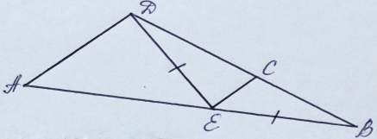
Мал. 1
1) ∆ABD; 2) ∆ADE; 3) ∆BED; 4) ∆BEC.
- ∆CAB= ∆CBA. Яка з рівностей щодо кутів цих трикутників правильна?
1) ∠A=∠C; 2) ∠B=∠C; 3) ∠A=∠B; 4) ∠A=∠B=∠C.
- У трикутнику АВС (AB=BC) сторони AB і BC продовжено, як показано на малюнку. Яка з рівностей правильна?
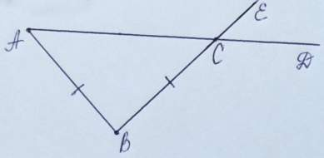
Мал. 2

1) ∠A=∠В; 2) ∠B=∠C; 3) ∠A=∠ACE; 4) ∠DCE=∠A.
- Периметр рівнобедреного трикутника дорівнює 10 см, його основа 4 см. Чому дорівнює бічна сторона?
1) 3 см; 2) 6 см; 3) 4 см; 4) 5 см.

- Периметр рівнобедреного трикутника дорівнює 60 см, а бічна сторона 25 см. Чому дорівнює його основа?
1) 5 см; 2) 10 см; 3) 35 см; 4) 17,5 см.
- Дано: ∆ABC, AB= 8 см, BС= 10 см, AC= 9 см, CM – медіана. Чому дорівнює відрізок MB?
1) 4 см; 2) 5 см; 3) 4,5 см; 4) 8 см.
- Чому дорівнює бісектриса рівнобедреного трикутника ABC, проведена до основи AC, якщо медіана BM= 4 см, а висота CK=6 см?
1) 4 см; 2) 6 см; 3) 2 см; 4) 3 см.
- У рівнобедреному трикутнику з вершин при його основі проведено медіани. Яке твердження щодо них правильне?
1) Медіани різні; 2) дорівнюють висоті; 3) рівні; 4) збігаються з бісектрисами.
- У трикутнику CDE ∠C = ∠ D. Медіана якої із сторін збігається з бісектрисою і висотою?
1) ED; 2) CE; 3) DC; 4) CD.
Розв’язування задач:
На цьому уроці розв'язуються задачі:
№ 312, 315, 316.
Завдання додому:
(виконується на окремих листах)
1 варіант: №307, 314.
2 варіант: №308, 313.

Тема уроку: Третя ознака рівності трикутників.
Мета: ознайомити учнів з третьою ознакою рівності трикутників і її застосуванням, відпрацьовування навичок використання ознак рівності трикутників у рішенні задач.
Актуалізація опорних знань учнів.
Урок можна розпочати з підготовчих вправ:
- Сформулюйте аксіому відкладання відрізків.
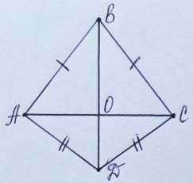
- Сформулюйте аксіому існування трикутника, що дорівнює даному.
- У рівнобедреному трикутнику АВС з основою АС середину основи - точку D - сполучили відрізком з точкою В. Дайте три назви відрізку ВD [ВD — медіана трикутника АВС за побудовою, ВD - висота і бісектриса трикутника АВС за властивістю бісектриси рівнобедреного трикутника]
- У двох рівнобедрених трикутниках АВС і АDС із спільною основою АС проведено медіани до основи (мал. 1). ВО — медіана ∆ АВС, DO — медіана ∆ АDС. Доведіть способом від супротивного, що точки В, О і D лежать на одній прямій. Мал.1
- Через три різні точки D, А і В проведено прямі АD, ВD і АВ. За якої умови прямі будуть різними? [За умови, що точка D не належить прямій АВ.]
Вивчення нового матеріалу
Формулюється третя ознака рівності трикутників. Перед доведенням теореми (ознака рівності трикутників за трьома сторонами) треба ще раз повторити ідею доведення ознак рівності трикутників. Щоб учні краще її зрозуміли, в доведенні третьої ознаки рівності трикутників можна виділити етапи доведення.
Нехай у трикутниках АВС і A₁B₁C₁ АВ = A₁B₁, ВС = B₁C і АС = A₁C₁.
1) За аксіомою існування трикутника, що дорівнює даному, існує трикутник A₁B₂C₂, що дорівнює трикутнику АВС, у якого вершина B₂ лежить на промені A₁B₁, а вершина C₂ лежить в одній півплощині з вершиною C₁ відносно прямої A₁B₁.
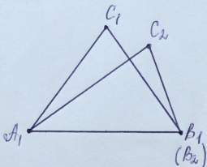
2) Доведемо, що трикутник A₁B₂C₂ збігається з трикутником A₁B₁C₁.
Точка B₂ збігається з точкою B₁ за аксіомою відкладання відрізків, бо A₁B₂ =A₁B₁ (A₁B₂= AB з рівності трикутників A₁B₂C₂ і ABC, а A₁B₁ = AB за умовою). Тепер доведемо, що точка C₂ збігається з
Мал.2
точкою C₁. Точка C₂ в розглянутій півплощині може займати різне положення: вона може належати променю A₁C₁ або променю B₁C₁ і може не належати жодному з них.

Доведемо способом від супротивного, що точка C₂ належить або променю A₁C₁, або променю B₁C₁. Припустимо, що вершина C₂ не лежить ні на промені A₁C₁, ні на промені B₁C₁ і т. д.
Закріплення
1. Для первинного закріплення теореми можна запропонувати учням наступні усні завдання:
Завдання 1. Обґрунтувати за допомогою III ознаки рівності трикутників, що ∆ABC= ∆A₁B₁C₁ (мал.3, а); ∆KM₁N=∆KM₂N (мал.3, б); ∆BOD= ∆EOC і ∆BCD= ∆EDC (мал.3, в); Завдання 2. Усередині рівностороннього трикутника ABC відзначена точка О так, що AO=BO=CO. Доведіть, що ∆AOB=∆BOC=∆AOC. Мал.3
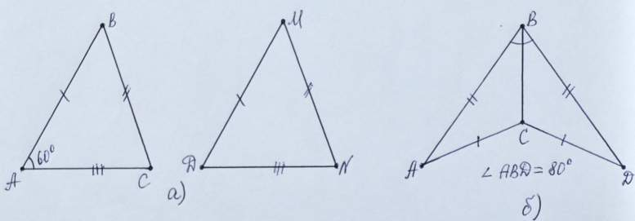
2. Складіть задачі за малюнками (мал. 4).
Мал.4
3. Рівні відрізки АВ і СD перетинаються посередині кожного з них. Доведіть рівність кутів АСВ і DВС.
Наведемо аналіз розв'язування цієї задачі.
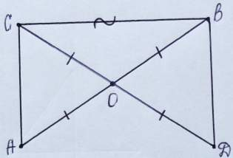
Для доведення рівності кутів АСВ і DВС (мал. 5) треба довести, що рівні трикутники, елементами яких є ці кути. Це трикутники АСВ і DВС. Щоб довести рівність цих трикутників, треба скористатися однією з ознак рівності трикутників.
Мал.5
Якою саме? У цих трикутників СВ — спільна сторона, СD = АВ, отже, треба або довести, що АС =DВ (можна скористатися третьою ознакою рівності трикутників), або довести, що ∠ОСВ = ∠ ОВС (можна використати першу ознаку рівності трикутників). Для першого випадку треба довести, що ∆COA=∆DOB, а для другого, що ∆COB — рівнобедрений.

4. На продовженні сторін АО і A₁O₁ рівних трикутників АВО і A₁B₁O₁ взято відповідно точки C і C₁ так, що ОС =ОА і O₁C₁ =O₁A₁. Доведіть, що ∆ABC = ∆A₁B₁C₁.
Завдання додому: § 16, №324,326,328.
Контрольна робота "ОЗНАКИ РІВНОСТІ ТРИКУТНИКІВ"
Початковий рівень
- ВМ— медіана трикутника АВС (мал. 1). Яка з наведених рівностей
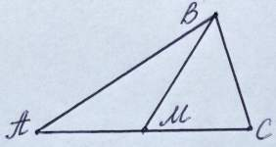
відповідає цій умові?
А) ∠ АВМ=∠ СВМ;
Б) АВ=СВ;
В) АМ=МС;
Г) ∠А=∠С.
Мал.1
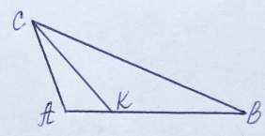
- СК — бісектриса трикутника АВС (мал. 2). Яка з наведених рівностей відповідає цій умові?
А) ∠А=∠ В; Б) АК=ВК;
В) ∠АСК=∠ ВСК; Г) АС=ВС.
Мал.2
3. На яких малюнках 3, 1) – 4) відрізок NP є
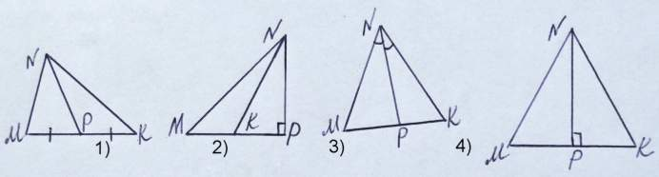
для трикутника MNK висотою?

Мал. 3
А) 4; Б) 2, 4; В) 1; Г) 3.
4. На яких малюнках 4, 1)—4) трикутник АВС є рівнобедреним
з основою АС?
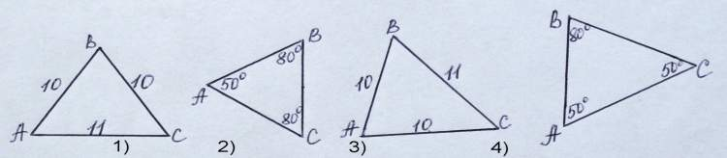

Мал. 4
А) 1; Б) 1, 2, 3, 4; В) 1, 4; Г) 1, 3.
5. Основа рівнобедреного трикутника дорівнює а см, бічна сторона
дорівнює b см. За якою з наведених формул обчислюють Р — периметр
трикутника?
А) Р=(а+b) см; Б) Р=2(а+b см;
В) Р=(а+2b) см; Г) Р=(2а+b) см.

6. У рівнобедреному трикутнику співпадають медіана, бісектриса і
висота, що проведені...
А) до будь-якої сторони; Б) з будь-якої вершини;
В) до бічної сторони; Г) до основи.

7. Які з наведених умов 1)-6) є ознаками рівності двох трикутників?
1) Рівність трьох кутів;
2) рівність трьох сторін;
3) рівність двох сторін;
4) рівність двох сторін і кута, прилеглого до однієї з сторін;
5) рівність двох сторін і кута між ними;
6) рівність сторони і двох прилеглих кутів.
А) 1, 2; Б) 1, 5, 6; В) 2, 5, 6; Г) 1-6.

8. Трикутники АВС і АDС, зображені на малюнку 5, рівні...
А) за двома сторонами (АВ=АD і ВС=DС);
Б) за двома сторонами і кутом між ними (АВ=АD, ВС,=DС і
∠В=∠D);
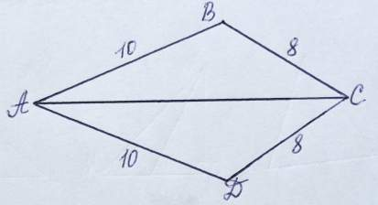
В) за трьома сторонами (АВ=АD, ВС=DС і АС- спільна сторона).

Мал.5

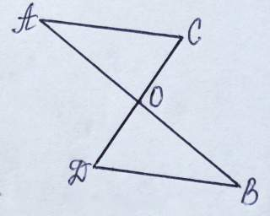
- О - точка перетину відрізків АВ і СD (мал. 6). Яка з наведених рівностей випливає з цієї умови?
А) АО=ОВ;
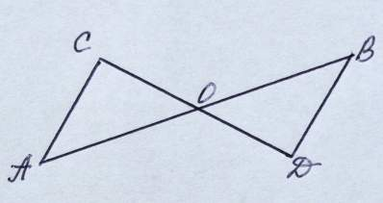
Б) ∠D= ∠С;
В) ∠аос=∠ воD;
Г) АС=ВD.

Мал.6

- О — спільна середина відрізків АВ і СD
(мал. 7). За якою ознакою
рівні трикутники АОС і ВОD?
А) за двома сторонами;
Б) за трьома сторонами;
В) за двома сторонами і кутом між ними.

Мал.7

Контрольна робота "ОЗНАКИ РІВНОСТІ ТРИКУТНИКІВ"
СЕРЕДНІЙ РІВЕНЬ І варіант
1. Накреслити тупокутний трикутник АВС і провести медіану, що виходить з вершини одного з гострих кутів. Записати рівність, що випливає з означення медіани.
- Вказати треті рівні елементи та ознаку, за якою трикутники АВС і
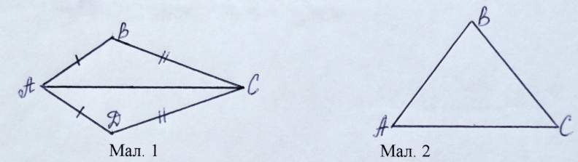
АDС, зображені на малюнку 1, рівні.

3. На малюнку 2 трикутник АВС - рівнобедрений з основою АС.
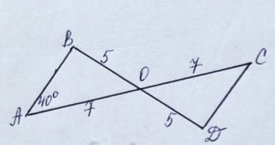
АС=5 см, АВ=6 см. Знайти
периметр трикутника АВС.

- Спираючись на одну з ознак
рівності трикутників, довести,
що ∠С=40° (мал. 3).
Мал.3
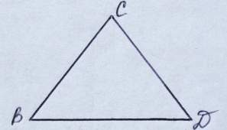
ДОСТАТНІЙ РІВЕНЬ
1. За малюнком 4 довести
теорему про властивість
кутів рівнобедреного трикутника.

Мал. 4
2. АМ і А₁М₁ — медіани відповідно двох рівних трикутників АВС
і А₁В₁С₁. Довести, що ∆АВМ=∆ А₁В₁М₁

- Периметр рівнобедреного трикутника дорівнює 70 см, а його основа відноситься до бічної сторони, як 4:5. Знайти сторони рівнобедреного трикутника.

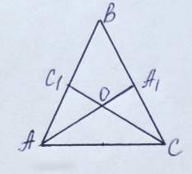
- О — точка перетину бісектрис АА₁ і СС₁ рівнобедреного трикутника АВС з основою АС мал. 5). Довести, відрізки АО і ОС рівні.

Мал. 5

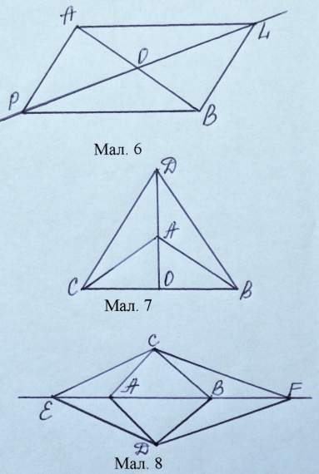

ВИСОКИЙ РІВЕНЬ
- По різні сторони від прямої РL
позначено точки А і В такі, що
АР=ВL і АL=РВ (мал.6). Довести,
що відрізок АВ ділить відрізок РL
пополам.
- Дано два рівнобедрені трикутники DСВ і
АСВ із спільною основою ВС (мал. 7).
Вершини А і D лежать по одну сторону від
прямої ВС. Довести, що медіани трикутників,
проведені до основи, лежать на одній прямій.

3. На відрізку EF позначено точки A і B
такі, що точка A лежить між точками
E і B (мал. 8). По різні сторони від
прямої EF взято точки C і D такі, що
∆CEA= ∆DEA. Довести, що ∆ CBF=∆ DBF.

- У рівнобедреному трикутнику СРК з основою СК проведено бісектрису РМ довжиною 12 см. Знайти периметр трикутника РСМ, якщо периметр трикутника РСK дорівнює 48 см.

середній рівень 2 варіант
1. Накреслити прямокутний трикутник АВС з прямим кутом С і провести бісектрису ВD. Записати рівність, що випливає з означення бісектриси.
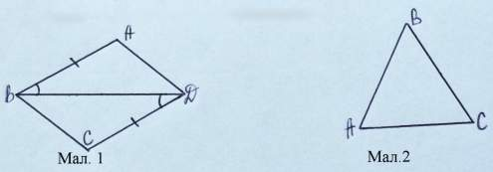
- Вказати треті рівні елементи та ознаку, за якою трикутники АBD і СDВ, зображені на малюнку 1, рівні.
3. На малюнку 2 трикутник АВС - рівнобедрений з основою ВС. АВ=5 см, ВС=7 см.Знайти периметр трикутника АВС.
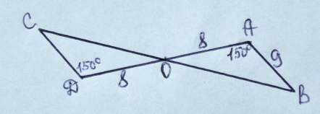
4. Спираючись на одну з ознак
рівності трикутників, довести,
що СD=9 см (мал. 3).

Мал. 3
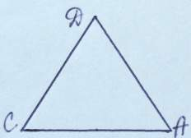
ДОсТАТНІЙ РІВЕНЬ
- За малюнком 4 довести теорему
про трикутник з двома рівними
кутами.

Мал. 4
- DМ і D₁M₁, - відповідно бісектриси трикутників ВСD і B₁C₁D₁.
∆DMC=∆ D₁M₁C_{1.} Довести, що ∆ ВСD=∆ B₁C₁D₁.

- Периметр рівнобедреного трикутника дорівнює 32 см, а бічна
сторона відноситься до основи, як 3:2. Знайти сторони
рівнобедреного трикутника.
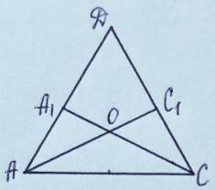
- О - точка перетину бісектрис АC₁ і CA₁ трикутника АDС, АO= ОС (мал. 5). Довести,
що ∆ АDС— рівнобедрений з основою АС.

Мал. 5

високий рівень
- По різні сторони від прямої PK позначено точки С і D такі, що РС=DК і СК=РD (мал.6). Довести, що відрізок РК ділить відрізок СD пополам.

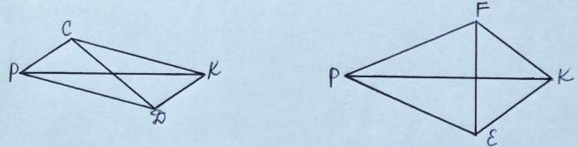
Мал. 6 Мал. 7
- Дано два рівнобедрені трикутники ЕРF і ЕКF із спільною основою EF (мал. 7). Точки Р і K лежать по різні сторони від прямої ЕF. Довести, що бісектриси кутів ЕРF і ЕКF лежать на одній прямій.
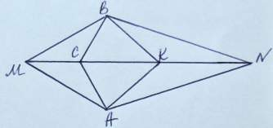
- На прямій М/\/ позначено точки С і K
такі, що точка К лежить між точками
С і N (мал. 8). По різні сторони від
прямої МN взято точки B і A такі, що
∆ KNB= ∆KNA. Довести, що ∆МВС= ∆МАС.
Мал. 8
- У рівнобедреному трикутнику МРN з основою МN проведено висоту РК довжиною 9 дм. Знайти периметр трикутника МРN, якщо периметр трикутника PKN дорівнює 54 см.
Висновок
Розробка написана за всіма нормами (методика, критерії оцінювання, результативність), з дотриманням дидактичних принципів. Новизна і оригінальність розробки полягає в тому, що показані нестандартні прийоми подачі теоретичного матеріалу, підходи в розв’язку задач. Даються рекомендації щодо проведення кожного уроку. При цьому розглядаються всі основні етапи уроку: підготовка класу до вивчення нового матеріалу, вивчення нового, закріплення, розв’язування задач та завдання додому.
Робота містить проблемно-пошукові задачі, використовується цікава методика викладання теми, різноманітні форми контролю.
Методична розробка написана для роботи за підручником Істер О.С. Геометрія: Підручник для 7 кл. загальноосвітніх навчальних закладів.
Дана робота цікава і корисна для широкого кола вчителів математики: як для вчителів-початківців, так і для досвідчених вчителів, і може бути використана вчителями математики при підготовці уроків.
Список літератури

- Зив Б.Г., Мейлер В.М., Баханский А.Г. Задачи по геометрии для 7-11 классов-М.:Просвещение, 1991
- Істер О.С. Геометрія: Підруч. для 7 кл. загальноосвіт. навч. закл.-К.:Освіта, 2007.
- Карнацевич Л.С., Грузин О.І. Вивчення геометрії в 6 класі- К.: Рядянська школа, 1983
- Мельникова Н.Б., Мищенко Т.М., Чернышева Л.Ю. Геометрия в 6 классе-М.:Просвещение, 1986
- Погорєлов О.В. Геометрия: Підруч. для 7-11 кл середньої школи- К.:Освіта, 1992

